الجمهورية الجزائرية الديمقراطية الشعبية
وزارة التربية الوطنية
مديرية التربية لولاية المدية
مؤسسة الشهيد فلاق محمد – الربعية -
أنموذج موضوع تقييم كفاءة فهم المكتوب نهاية الطور الأول

السّند : مَـائـدَةُ الـطـعَـام .
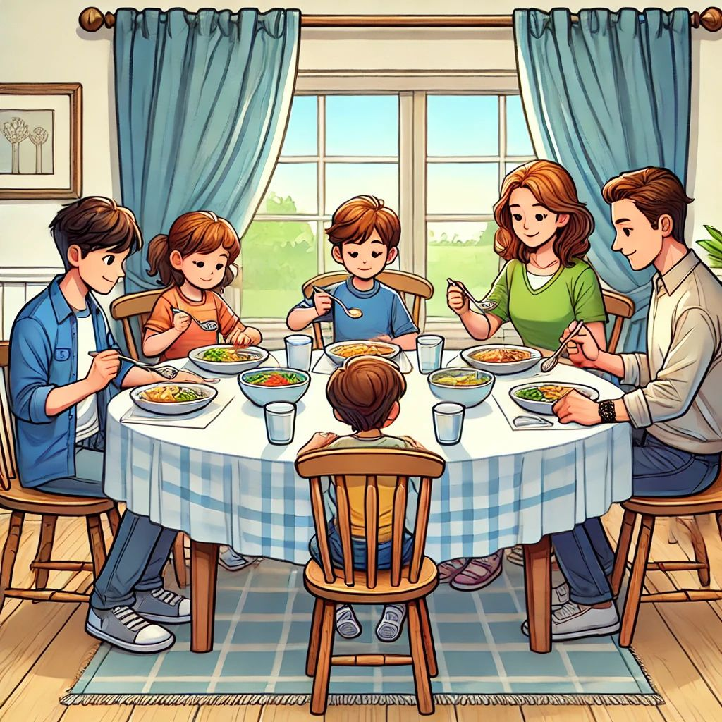
تَجْتَمِعُ الْعَائِلَةُ يَوْمِيًّا حَوْلَ الْمَائِدَةِ لِلْفُطُورِ ، الْغَدَاءِ ، وَ الْعَشَاءِ .
تُجَهِّزُ الْأُمُّ الْمَائِدَةَ ، وَتَضَعُ الصُّحُونَ وَالْأَدَوَاتِ لِكُلِّ فَرْدٍ مِنَ الْعَائِلَةِ
ثُمَّ يَجْلِسُ الْجَمِيعُ بِأَدَبٍ ، يَضَعُونَ الْمَنَادِيلَ ، وَتُقَدِّمُ الْأُمُّ الطَّعَامَ .
يبدؤون الْأَكْلَ بِهُدُوءٍ بَعْدَ التَّسْمِيَةِ ، دُونَ تَلْطِيخِ الثِّيَابِ أَوْ رَمْيِ فُتَاتِ
الْخُبْزِ عَلَى الْأَرْضِ ، بَعْدَ الِانْتِهَاء مِنْ الْأَكْلِ يَحْمَدُونَ اللَّهَ عَلَى نِعْمَتِهِ ، ثُمَّ يَذْهَبُونَ لِغَسْلِ أَيْدِيهِمْ وَتَنْظِيفِ أَسْنَانِهِمْ .

كتابي في القراءة السنة 3 ابتدائي – بتصرف -
المــطــــــــالــــــــــــب :
المطلب الأوّل : أَضَعُ عَلَاَمَةَ ( X )أَمَامَ مُرَبَّعِ الْإِجَابَةِ الصَّحِيحَةِ.
1 - تَجْتَمِعُ الْعَائِلَةُ حَوْلَ الْمَائِدَةِ يَوْمِيًّا : صَبَاحًا مَـرَّةً مَرَّتَيْنِ ثَلَاثُ مَرَّاتٍ
2 - يَقُومُ بِتَجْهِيزِ اَلْمَائِدَةِ فِي اَلْمَنْزِلِ : اَلْأَطفال اَلْأُمُّ اَلْأُخْتُ الجيرُانُ
3 - نَأْكُلُ عَلَى اَلْمَائِدَةِ بِــ : الصُراخٍ سُرْعَةٍ هُدُوءٍ شَرَاهَةِ
4 - بَعْدَ اَلْأَكْلِ نَقُومُ بِــ : الْجُلُوسِ والتَّحَدُّثِ اَللَّعِب تَرْكِ الصُّحُونِ غَسْلِ وَتَنْظِيفِ الْأَسْنَانِ
المطلب الثاني : أُرَتِّبُ تَسَلْسُلَ الْقِصَّةِ بِوَضْعِ أَرْقَامٍ مِنْ 1 إِلَى 5 فِي الْمُرَبَّعَاتِ.
يَبْدَؤُونَ الْأَكْلَ بِهُدُوءٍ بَعْدَ التَّسْمِيَةِ .
يَذْهَبُونَ لِغَسْلِ أَيْدِيهِمْ و تَنْظِيفِ أَسْنَانِهِمْ .
تُجَهِّزُ الْأُمُّ الْمَائِدَةَ ، وَتَضَعُ الصُّحُونَ .
تَجْتَمِعُ الْعَائِلَةُ يَوْمِيًّا حَوْلَ الْمَائِدَةِ .
بَعْدَ الِانْتِهَاءٍ مِنْ الْأَكْلِ يَحْمَدُونَ اللَّهَ عَلَى نِعْمَتِهِ .
المطلب الثالث : أَصِلُ بَيْنَ الْكَلِمَةِ وَمَعْنَاهُ

الْكَلِمَةُ
اَلثِّـيَــابُ
تُـجَـهِّـزُ
يَحْـمَدُونَ
اَلْـفُـتَـاتُ
مَعْنَاهَا
تُـحَـضِّـرُ
يَشْـكُرُونَ
بَقَايَا الطَّعَامِ
اَلْمَلَابِسُ

المطلب الرابع :
أ- أُقَطِّعُ الْكَلِمَاتِ التَّالِيَةَ إِلَى مَقَاطِعَ صَـوْتيَّةٍ

الطَّـعَـــــــامَ | ................ | الْــمَـــائِــــــدَةُ | ................

ب- أَسْتَبْدِلُ الْمَقْطَعَ وَاُكْتبْ الْكَلِمَةَ الْجَدِيدَةَ

تُــقَــــدِّمُ | مُ ← رُ | ................

الْــعَـــائِـــلَــــةُ | ئِــ ← ـــدِ | ...............

ت- أُرَتِّبُ الْكَلِمَاتِ التَّالِيَةَ :

أُمِّي- عَلَى- وَضَعَتْ- الْمَائِدَةَ- الطَّعَامَ | ...............................................................................
الْفُطُورَ- تَنَاوَلَتْ- مُبَكِّرًا- الْعَائِلَةُ | .................................................................................

المطلب الخامس :
أَكْتُبُ مَا أَسْمَعُ.

الجمهورية الجزائرية الديمقراطية الشعبية
وزارة التربية الوطنية

أنموذج تصحيح موضوع فهم المكتوب نهاية الطور الأول

عناصر الإجابة |  | أ | ب | ج | د
الجواب 01 | المعيار 01 : فهم المعاني الصريحة في النّص  عناصر الإجابة :  ثَلَاثُ مَرَّاتٍ - اَلْأُمُّ – هُدُوءٍ - غَسْلِ وَتَنْظِيفِ الْأَسْنَانِ .
التقديرات | أربع إجابات صحيحة | x
التقديرات | ثلاث إجابات صحيحة |  | x
التقديرات | إجابتان صحيحتان |  |  | x
التقديرات | إجابة واحدة صحيحة أو كل الإجابات خاطئة |  |  |  | x
الجواب 02 | المعيار02 : فهم تسلسل أحداث القصة  عناصر الإجابة :  الأولى رقم 04/الثانية رقم 03/الثالثة رقم 01/  الرابعة رقم 05/ الخامسة رقم 02.
التقديرات | أربعة أرقام صحيحة | x
التقديرات | ثلاثة أرقام صحيحة |  | x
التقديرات | رقمان صحيحان |  |  | x
التقديرات | رقم واحد صحيح ، أو كل الأرقام خاطئة |  |  |  | x
الجواب 03 | المعيار 03 : فهم معاني الكلمات الواردة في النّص  عناصر الإجابة :  اَلثِّـيَــابُ = اَلْمَلَابِسُ / تُـجَـهِّـزُ = تُـحَـضِّـرُ / يَحْـمَدُونَ = يَشْـكُرُونَ اَلْـفُـتَـاتُ = بَقَايَا الطَّعَامِ
التقديرات | أربع إجابات صحيحة | x
التقديرات | ثلاث إجابات صحيحة |  | x
التقديرات | إجابتان صحيحتان |  |  | x
التقديرات | إجابة واحدة صحيحة أو كل الإجابات خاطئة |  |  |  | x
الجواب 04 | المعيار 04 : التحكم في بعض تطبيقات مهارات الوعي الصوتي  - عناصر الإجابة :  اَطْـ / ـطَـ/ ـعَـا/م الْـ /ـمَـا /ئـ / ـدَ / ةُ.
الجواب 04 | - عناصر الإجابة :  العادلة / تقدر.
الجواب 04 | - عناصر الإجابة :  وَضَعَتْ أُمِّي الطَّعَامَ عَلَى الْمَائِدَةَ. / - تَنَاوَلَتْ الْعَائِلَةُ الْفُطُورَ مُبَكِّرًا .
التقديرات | الخيار الأول 6أو 5تطبيقات مهارية صحيحة. | x
التقديرات | الخيار الثاني:4تطبيقات مهارية صحيحة. |  | x
التقديرات | الخيار الثالث:3تطبيقات صحيحة أو تطبيقين صحيحين. |  |  | x
التقديرات | الخيار الرابع:تطبيق واحد صحيح أو كل التطبيقات خاطئة. |  |  |  | x
الجواب05 | المعيار 05 : الرسم الإملائي للفقرة  " الْعَائِلَةُ هِي السَّنَدُ وَ الدِّفْءُ، تَجْتَمِعُ كُلَّ مَسَاءٍ لِتَبَادُلِ الْحَديثِ وَقَضَاءِ وَقْتٍ مُمْتِعٍ."
التقديرات | 03أخطاء أو أقل | x
التقديرات | من04أخطاء إلى 06. |  | x
التقديرات | من 07أخطاء إلى 10 |  |  | x
التقديرات | أكثر من 10أخطاء |  |  |  | x



